Отчет о проведении ММО групп общеразвивающей направленности для детей 3 - 4 лет

по теме

«Художественно – эстетическое развитие детей младшего дошкольного возраста через приобщение к русской народной культуре»

2022 год Указом президента Российской федерации объявлен Годом культурного наследия народов России. Важно помнить о нашем наследии, ведь Россия — огромная многонациональная страна, каждый из народов которой богат своими искусством, традициями и обычаями. Народные промыслы многих регионов известны по всей стране и за ее пределами, а многие являются негласными символами России. И с многими народными промыслами и традициями нашего многонационального народа можно знакомить детей уже в младшем дошкольном возрасте, ведь к ним относятся матрешка, богородская игрушка, дымковская и филимоновская игрушка и др.

В начале методического объединения был проведен блиц – опрос «Народные промыслы и традиции нашего народа», в ходе которого педагоги систематизировали знания о задачах в художественно –эстетического развития, которые тесно связаны с историей нашего народа.

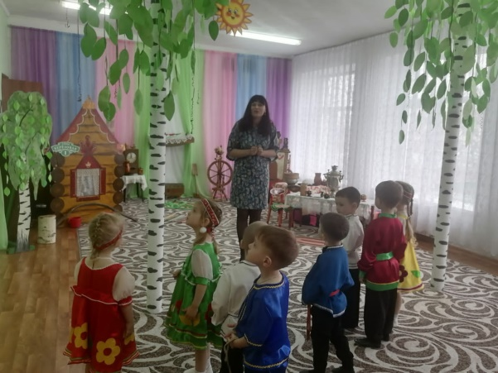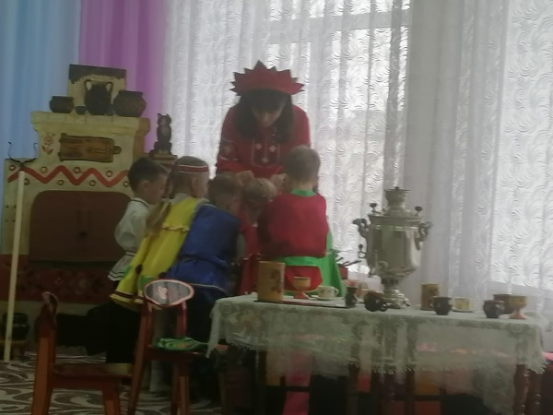 Педагог МБДОУ «Детский сад № 15» Зубатова Ирина Анатольевна представила открытое мероприятие по теме ««В гости к хозяюшке русской избы». Занятие прошло на одном дыхании. Хозяюшка пригласила малышей в гости и вместе с ней они совершили увлекательное путешествие в русскую избу. Дети с удовольствием посмотрели танец «Березка». Оказавшись в избе, дети познакомились с бытом русского народа, узнали, как назывались предметы быта, их назначение. Одна из значимых традиции русского народа – это угощение чаем и вкусными калачами. Вместе с хозяюшкой дети вылепили вкусные калачи, а затем устроили настоящее чаепитие. Занятие прошло на высоком уровне. Дети не просто посетили русскую избу, а оказались в настоящей сказке.

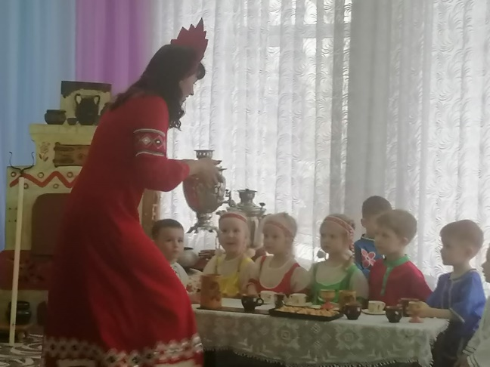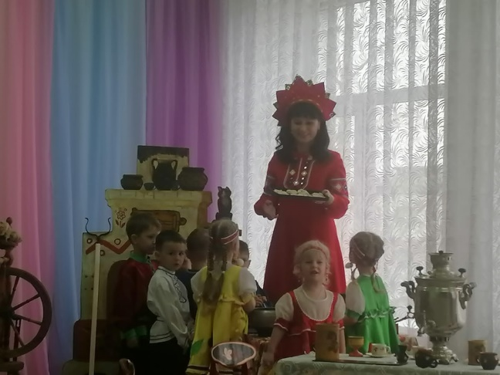

Заключительным этапом проведения ММО стала деловая игра «Особенности организации художественно – эстетического развития в младшем дошкольном возрасте», в ходе которой педагоги обобщили знания об основных направлениях работы по данной теме.

Старший воспитатель, Петрова И.В.